**3.2.1NOSQL的介绍**

NoSQL，指的是非关系型的数据库。NoSQL有时也称作Not Only SQL的缩写，是对不同于传统的关系型数据库的数据库管理系统的统称。NoSQL用于超大规模数据的存储。（例如谷歌或Facebook每天为他们的用户收集万亿比特的数据）。这些类型的数据存储不需要固定的模式，无需多余操作就可以横向扩展。

1）为什么使用NoSQL ?

今天我们可以通过第三方平台（如：Google,Facebook等）可以很容易的访问和抓取数据。用户的个人信息，社交网络，地理位置，用户生成的数据和用户操作日志已经成倍的增加。我们如果要对这些用户数据进行挖掘，那SQL数据库已经不适合这些应用了, NoSQL数据库的发展也却能很好的处理这些大的数据。2）NoSQL的优点/缺点

优点:

* 高可扩展性
* 分布式计算
* 低成本
* 架构的灵活性，半结构化数据
* 没有复杂的关系

缺点:

* 没有标准化
* 有限的查询功能（到目前为止）
* 最终一致是不直观的程序

**3.2.2Mongodb简介**

MongoDB 是一个基于分布式文件存储的数据库。MongoDB 是一个介于关系数据库和非关系数据库之间的产品，是非关系数据库当中功能最丰富，最像关系数据库的MongoDB 将数据存储为一个文档，数据结构由键值(key=>value)对组成。MongoDB 文档类似于 JSON 对象。字段值可以包含其他文档，数组及文档数组。

1）应用场景分析

1、MongoDB的应用场景

（1）表结构不明确且数据不断变大

MongoDB是非结构化文档数据库，扩展字段很容易且不会影响原有数据。内容管理或者博客平台等，例如圈子系统、存储用户评论之类的。

（2）更高的写入负载

MongoDB侧重高数据写入的性能，而非事务安全，适合业务系统中有大量“低价值”数据的场景。本身存的就是json格式数据。例如做日志系统。

（3）数据量很大或者将来会变得很大

MySQL单表数据量达到5-10G时会出现明细的性能降级，需要做数据的水平和垂直拆分、库的拆分完成扩展，MongoDB内建了sharding、很多数据分片的特性，容易水平扩展，比较好的适应大数据量增长的需求。

（4）高可用性

自带高可用，自动主从切换（副本集）

不适用的场景

（1）MongoDB不支持事务操作，需要用到事务的应用建议不用MongoDB。

（2）MongoDB目前不支持join操作，需要复杂查询的应用也不建议使用MongoDB

**1.4 Mongodb的搭建**

从MongoDB官网下载安装mongodb3.4 64位

创建数据目录

MongoDB将数据目录存储在db目录下。但是这个数据目录不会主动创建，我们在安装完成后需要创建它。请注意，数据目录应该放在根目录下。

CMD下命令：

c：\> cd c：\

c：\> mkdir data

c：\> cd data

c：\ data> mkdir db

c：\ data> cd db

在C盘安装了mongodb，现在让我们创建一个数据的目录然后在数据目录里创建db目录。

从命令提示符下运行MongoDB服务器，您必须从MongoDB目录的bin目录中执行mongod.exe文件

如下图：

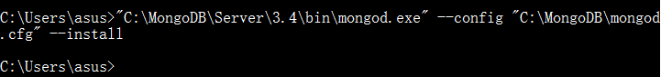

配置MongoDB服务：

在管理员模式打开命令行窗口创建目录，执行下面的语句来创建数据库和日志文件的目录

mkdir c：\ data \ db：\ data \ db

mkdir c：\ data \ log：\ data \ log

创建配置文件

创建一个配置文件。该文件必须设置systemLog.path参数，包括一些附加的配置选项更好。创建一个配置文件位于C：\ mongodb \ mongod.cfg，其中指定systemLog.path和storage.dbPath。具体配置内容如下：

systemLog：：

目标：文件：文件

路径：c：\ data \ log \ mongod.log：c ：\ data \ log \ mongod 。日志

存储：：

dbPath：c：\ data \ db：c ：\ data \ db

安装Mongodb:

通过执行mongod.exe，使用--install选项来安装服务，使用--config选项来指定之前创建的配置文件。

“C：\ mongodb \ bin \ mongod.exe”--config“C：\ mongodb \ mongod.cfg”--install - 配置“C：\ mongodb \ mongod.cfg” - 安装

Mongodb启动成功：

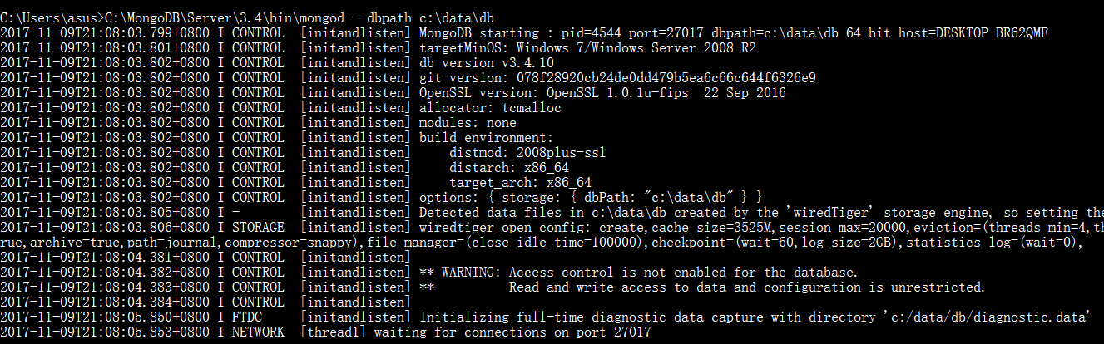

Mongodb的服务：

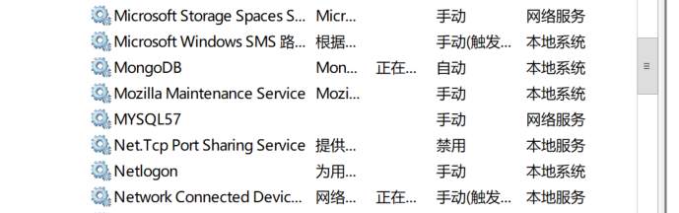

Mongodb测试：

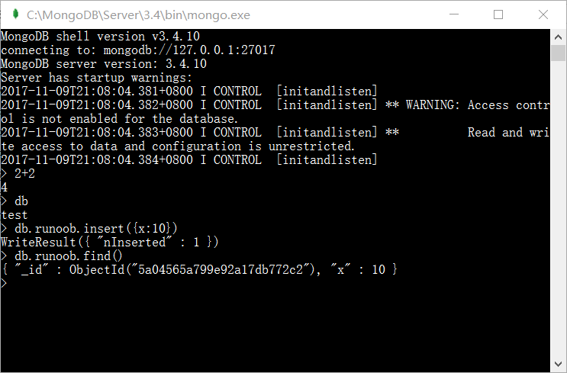

MongoDB自带的交互式Javascript shell，用来对MongoDB进行操作和管理的交互式环境。

当你进入mongoDB后台后，它默认会链接到test文档（数据库）：

测试案例

>2+2

4

> db.runoob.insert（{x：10}）

WriteResult（{“nInserted”：1}）

> db.runoob.find（）

{“_id”：ObjectId（“5604ff74a274a611b0c990aa”），“x”：10}